La superbe sortie
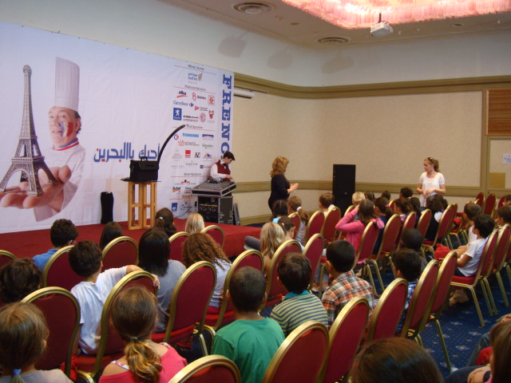 « Une sortie au Golden Tulip pour admirer un spectacle de magie pour fêter la French-Week ».
Aujourd’hui la classe de CM1, celle de CE2 et les deux classes de CM2 sont parties assister à un spectacle de magie.
Ce spectacle racontait que nous étions dans le château du roi, et on devait lui offrir la lanterne magique.
Soudain, la lanterne magique s’est cassée ! Mais le magicien, avec notre aide, a pu réparer la lanterne en gonflant des ballons avec un souffle magique en disant la formule magique : « Ticki-ticki, Pili-pili »
Le deuxième tour de magie était de faire apparaître une banane invisible et il l’a multipliée en plusieurs bananes visibles !!
Au troisième tour de magie, le magicien a fait apparaître un œuf dans un sac en tissu. Chaque fois qu’il fermait sa main, un œuf de plus apparaissait !!
Anas, Margot et Abel ont fait du Théâtre :
La princesse Margot a pris la lanterne et elle devait la donner au roi (son père).Alors le chevalier Abel aperçoit le dragon. Mais 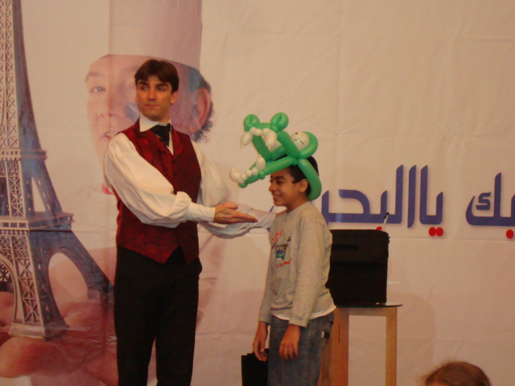le dragon Anas vola la lanterne magique et le chevalier l’assomma et il est parti donner la lanterne magique au roi.
Le magicien avait fait des formes avec des ballons en couleurs :
- tête de dragon pour Anas
- un cheval pour Abèle
- et une couronne pour Margot (la princesse)…

Salma et Pauline

